 |  |  |  |  |  | 




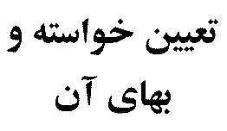 | صدور گواهي انحصار وراثت
 | 1-گواهي فوت 2- استشهاديه محضري 3- رسيد گواهي ما ليا تي 4- كپي مصدق شناسنامه وراث 5- وصيت نامه (در صورت وجود)
رياست محترم
با سلام احتراما به استحضارميرساند :
آقاي / خانم ........... مطابق با مندرجات گواهي فوت تقديمي در شهرستان ........... (آخرين مهلت اقامت خويش) مرحوم گرديده اند و وراث منحصر به فرد مرحوم / مرحومه عبارتند از:
1- .....................
2- .....................
3-......................
لذا از آن مقام محترم تقاضاي رسيدگي و دستور نشر آگهي و صدور گواهي انحصار وراثت طبق مقررات مورد استدعا است . ضمناً مستحضر مي نمايد كه نامبرده و نيز ورثه همگي پيرو مذهب ......... مي باشند .

امضاء- اثر انگشت
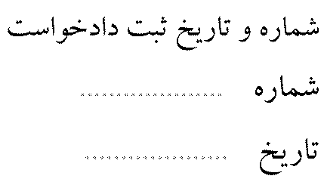 |  |  |  |  |  |  | 

